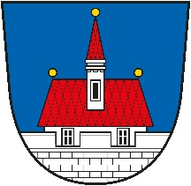

Město Ústí nad Orlicí
Zastupitelstvo města Ústí nad Orlicí

obecně závazná vyhláška

MĚSTA ÚSTÍ NAD ORLICÍ,

KTEROU SE MĚNÍ Obecně závazná vyhláška města Ústí nad Orlicí č. 4/2011 o zabezpečení místních záležitostí veřejného pořádku, kterou se vymezují veřejná prostranství, na nichž se zakazuje žebrání

Zastupitelstvo města Ústí nad Orlicí se na svém zasedání dne 8. 12. 2025 usnesením č. 403/19/ZM/2025 usneslo vydat na základě ustanovení § 10 písm. a) a § 84 odst. 2 písm. h) zákona č. 128/2000 Sb., o obcích (obecní zřízení), ve znění pozdějších předpisů, následující obecně závaznou vyhlášku (dále jen „vyhláška“):

Čl. 1
předmět úpravy
Obecně závazná vyhláška města Ústí nad Orlicí č. 4/2011 o zabezpečení místních záležitostí veřejného pořádku, kterou se vymezují veřejná prostranství, na nichž se zakazuje žebrání, se mění takto:

- V Příloze č. 1 Vymezení veřejných prostranství, na kterých se zakazuje žebrání odstavec 7) nově zní:

7) Veřejné prostranství ohraničené vnější hranou nové budovy vlakového nádraží, vnější hranou podchodu k vlakům, chodníkem vedoucím podél parkoviště až ke stezce pro chodce a cyklisty, parkovištěm před novou budovou vlakového nádraží a navazujícím úsekem příjezdové komunikace až po hranu křižovatky s ulicí Sokolská a částí parkoviště vedle nové budovy vlakového nádraží.

Zobrazení na mapě:

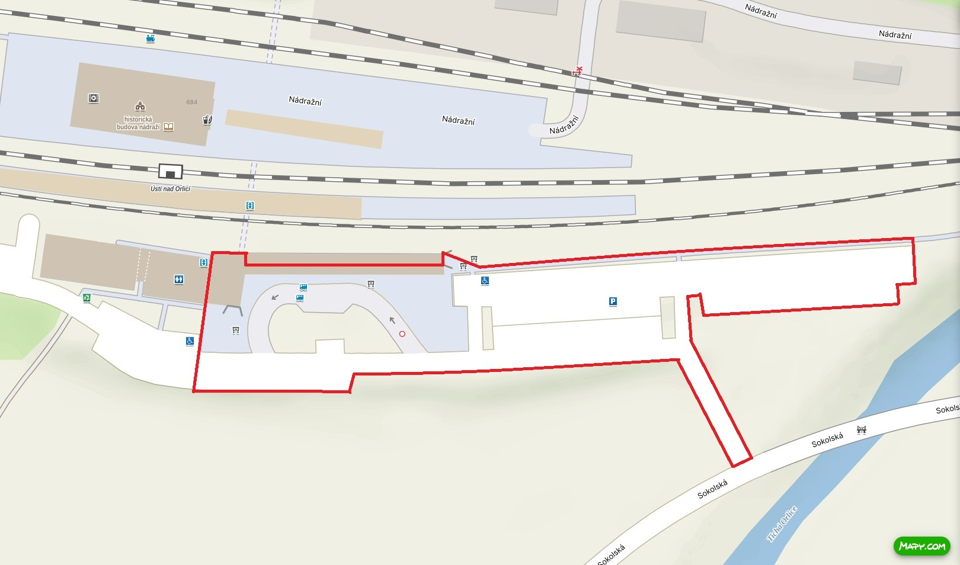

Čl. 2
ZÁVĚREČNÁ USTANOVENÍ
Tato vyhláška nabývá účinnosti dnem 1. ledna 2026.

Petr Hájek v. r.
starosta

Jiří Preclík v. r. Mgr. Pavel Svatoš v. r. Matouš Pořický v. r.
místostarosta místostarosta místostarosta

